STORYBOARD

1º – Fluxo: Login.
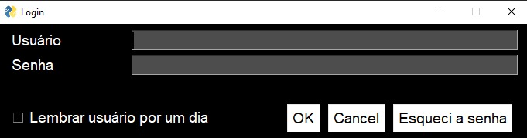

2º – Fluxo: Compra.
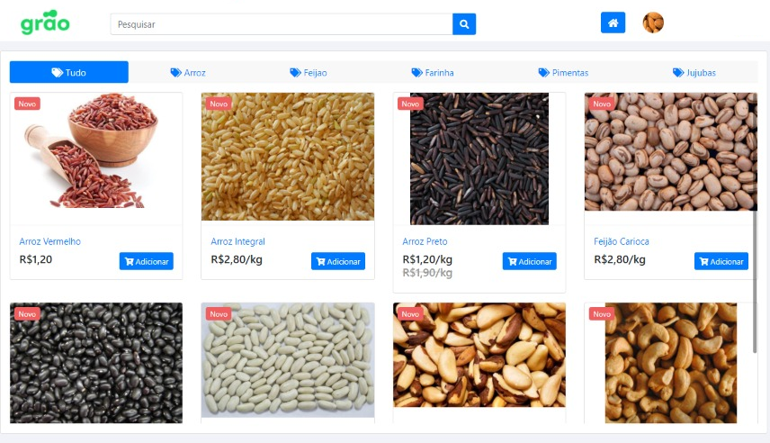

3º Fluxo: Fechar Pedido.
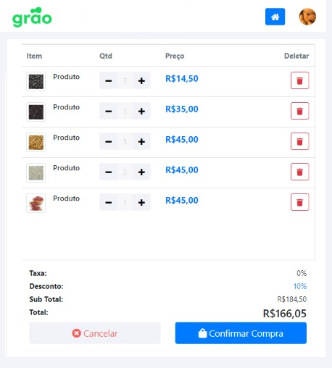

4º Fluxo: Finalizar Pagamento.
